INFORME DE ACTIVIDADES DE LA DIRECCIÓN DE ECOLOGÍA 2020

DESCACHARRIZACION
Se han realizado campañas de descacharrizacion 2 en la cabecera y 1 en Colotitlán y Juanacatlán respectivamente con la participación de algunos del CBTa 299 de Tenamaxtlán.
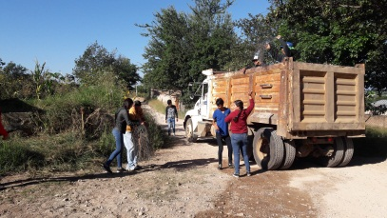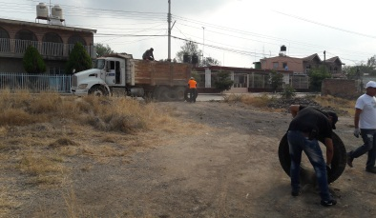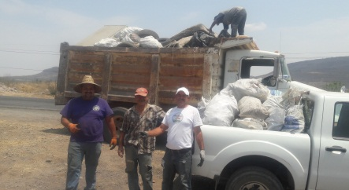
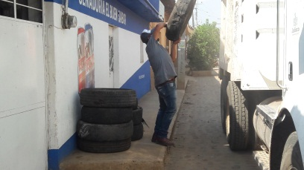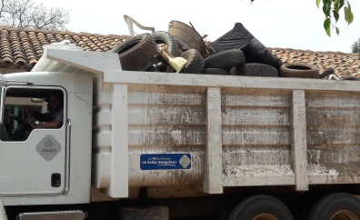

HORA DEL PLANETA
Se participó en la convocatoria de la hora del planeta apagando por una hora la luz de la presidencia y plaza municipal y de las plazas de Colotitlán y Juanacatlán.
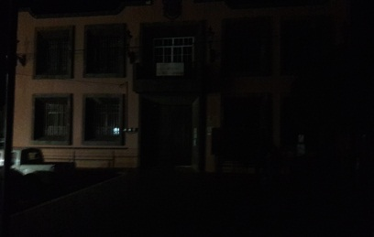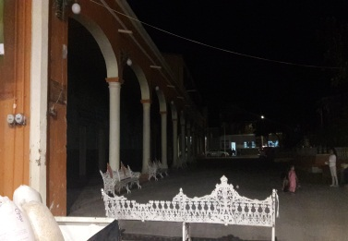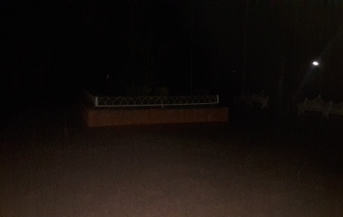

INCENDIOS
Por medio de CONAFOR y SEMADET se gestionó para que se equipara la brigada municipal logrando conseguir (pantalón, camisa, botas y herramienta) para equipar a cada uno de los integrantes de la brigada municipal para el combate y control de incendios en el municipio de Tenamaxtlán.
Se recibieron 158 reportes de incendios de pastizal.
- 65 de monte negro.
- 8 de roble.
Quemándose aproximadamente 280 hectáreas, se brindó el apoyo a los municipios de Unión de Tula, Tecolotlán, Atengo y Ayutla en incendios forestales.
Se participó en un curso de control y combate de incendios impartido por personal de CONAFOR.
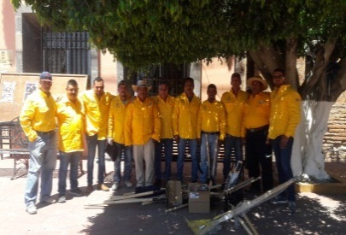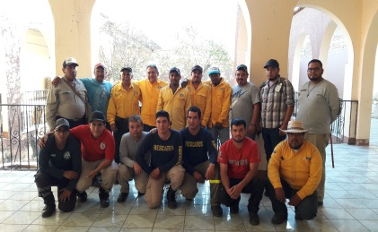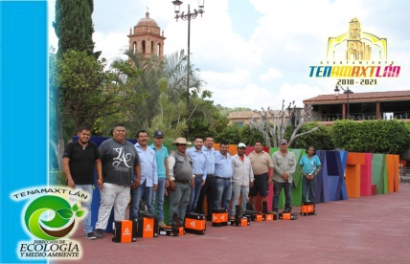
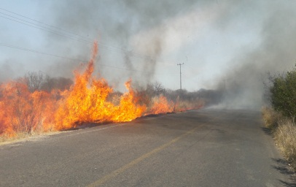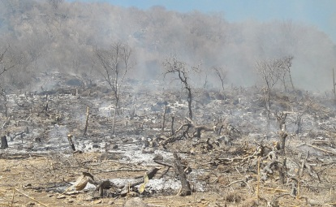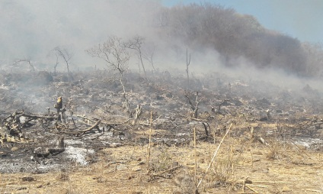

AVISOS DE QUEMA
Se recibieron 44 avisos de quema.

LIMPIEZA DE CARRETERAS

Con apoyo de alumnos del CBTa 299 de Tenamaxtlán y personas vecinas de la localidad de Colotitlán se realizó limpieza en la carretera palo blanco crucero de santo domingo.
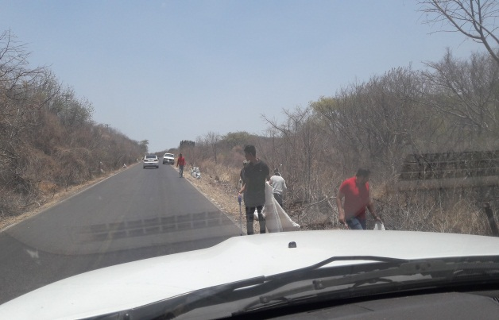
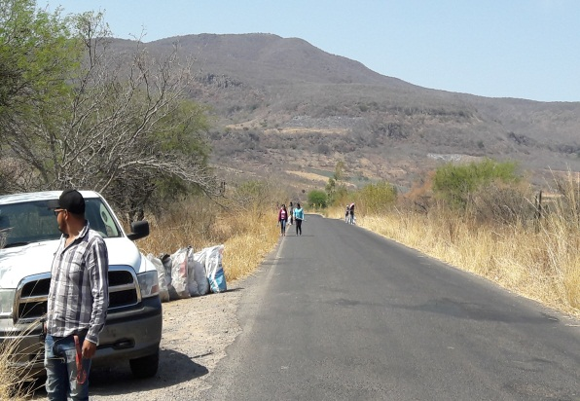

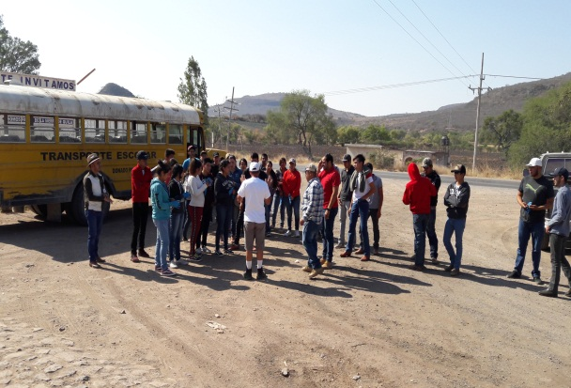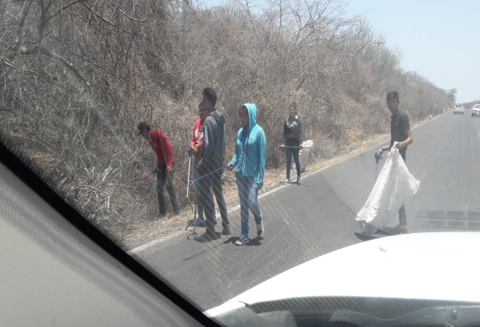

RELLENO SANITARIO
Se le ha estado dando mantenimiento al relleno sanitario municipal con trabajos de compactar y tapar con tierra.

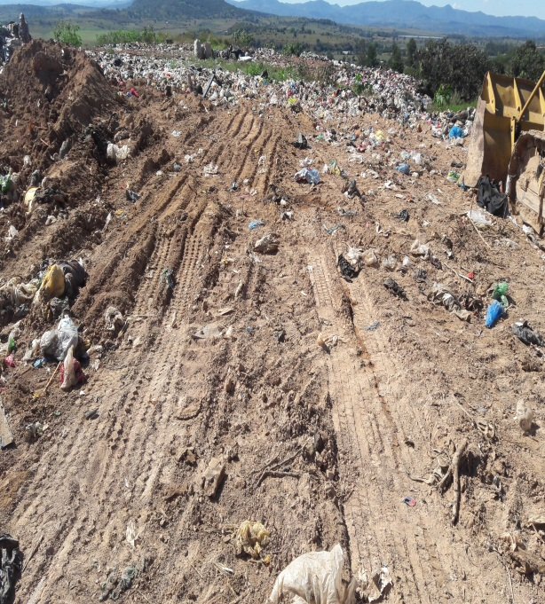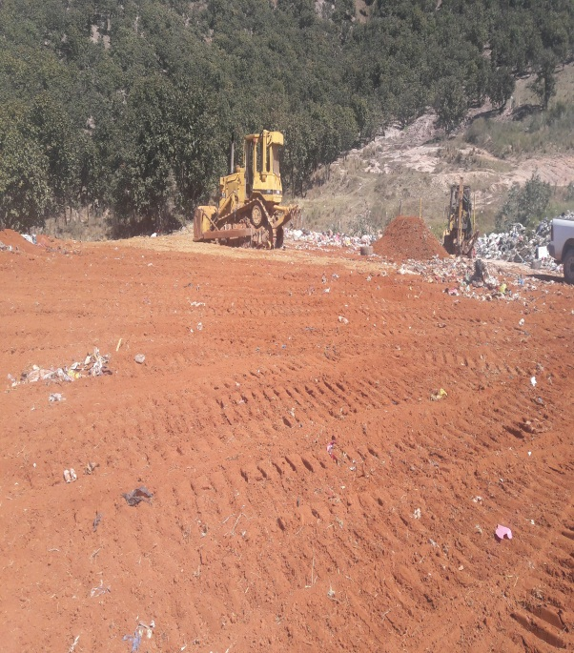
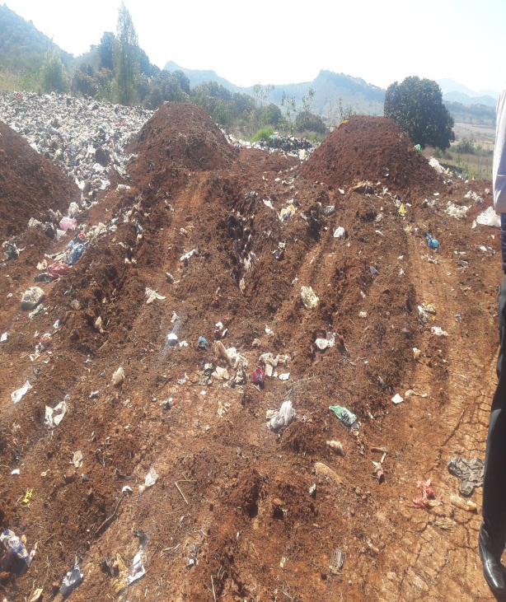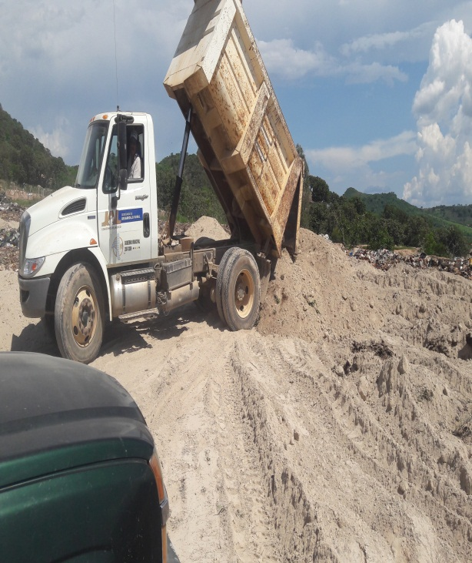

FOSA SÉPTICA
Periódicamente se está acudiendo a la fosa séptica a realizar trabajos de limpieza y depositarla pastillas de cloro.

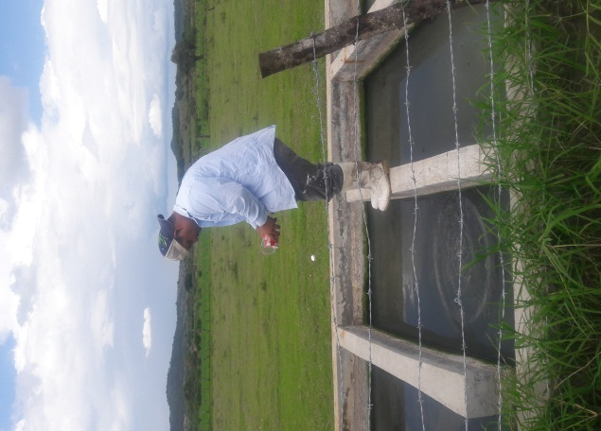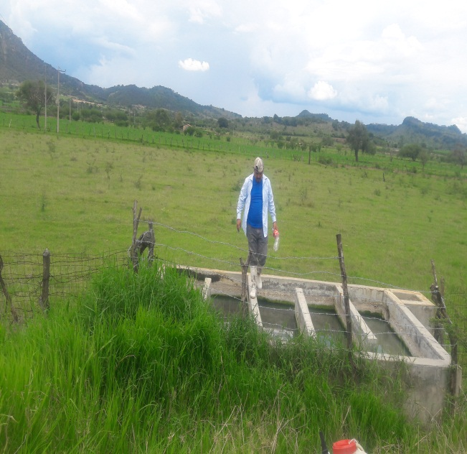

REFORESTACIÓN
Con la colaboración de CONFOR se logró la gestión de la donación de 10,000 árboles: pino y guaje para la reforestación de distintos puntos del municipio.
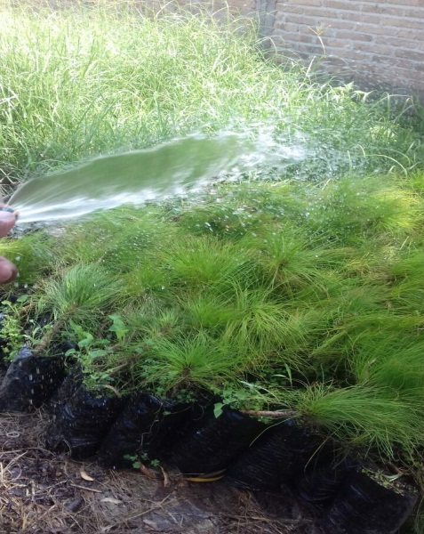
Prevención
Con la colaboración de fomento agropecuario y protección civil se roseo a los costados de la carretera Juanacatlán al crucero, del crucero a Tenamaxtlán y de Tenamaxtlán al crucero de Santo Domingo.
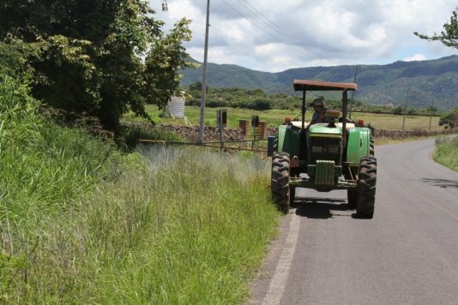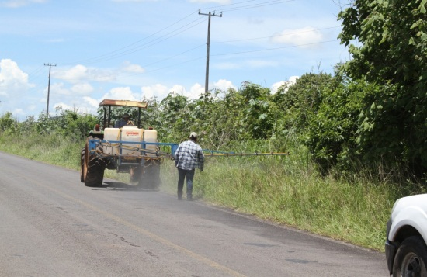
Con apoyo del patronato de Colotitlán se colocaron letreros y botes para la basura por la carretera.

